台江区直单位货物（设备）竞价报价文件（格式）

附件一：
网上竞价竞价函
致：福建省承诚招标代理有限公司
根据贵方关于 2018-CCZB-TJZ006 网上竞价项目及服务的采购文件，签字代表 （陈晓凤、营销部营销员）经正式授权并代表竞价方 （元翔（福建）空港快线有限公司、福州长乐机场内） 参与贵方组织的本此网上竞价活动，并提交以下文件正副本各一份。
（1）竞价一览表
（2）所供设备及安装质量的保证和售后服务承诺(包括维保)
（3）资格证明文件（企业营业执照、税务登记证、组织机构代码证、法人授权委托书、报价承诺书）
（4）按竞价须知要求提供的全部文件
（5）以 现金转账 形式提交的竞价保证金，金额为 3050 元。
据此函，签字代表宣布同意如下：
1、竞价方将按竞价招标文件规定履行合同责任和义务。
2、竞价方已详细审查全部竞价文件，包括修改文件（如有的话）以及全部参考资料和相关附件。我们完全理解并同意放弃对这方面有不明及误解的权利。
3、保证依据竞价招标文件要求和我公司竞价书的承诺，及时与用户签订供货合同，按竞价书承诺的价格及时向福建省直单位提供高质量的产品和服务。
4、本项目竞价招标文件、竞价方的报价文件包括对售后服务的承诺对我方具有同等约束力。
5、获得竞价供货资格后若无法按约定条款履行义务或有拆、换设备及零件，贵方有权取消我方竞价供货资格，接受按政府采购有关法规对我方的处罚。
- 本竞价有效期自网上竞价报价文件递交截止时间起60个日历日。
7、如果在规定的竞价报价文件递交截止时间后，竞价方在竞价有效期内撤回竞价，其竞价保证金将被没收。
8、与本竞价有关的一切正式往来通讯请寄：
地址： 福州长乐国际机场内 邮编： 350209
电话： 0591-28013409 传真： 0591-28013348
竞价代表姓名、职务： 陈晓凤、营销部职员
手机： 15860805707
竞价方全称（加盖公章）： 元翔（福建）空港快线有限公司
日期 2018 年 4 月 11 日
附件二：
竞价一览表

竞价方全称（加盖公章）： 元翔（福建）空港快线有限公司 竞价项目编号： 2018-CCZB-TJZ006
合同包 | 品目号 | 服务名称 | 配置和参数 | 数量 | 单价 | 小计 | 交货期
1 | 1 | 2018年台一小春游班车服务 |  | 24 | 680 | 16320
1 | 2 | 2018年台一小春季社会实践班车服务 |  | 12 | 1800 | 21600
1 | 3 | 2018年台一小秋游班车服务 |  | 36 | 680 | 24480

竞价代表签字： 陈晓凤 职务： 营销部职员
日期： 2018年4月11日
附件三
所供设备及安装质量的保证和售后服务承诺(包括维保)
（内容自拟）

竞价方全称：元翔（福建）空港快线有限公司
竞价方代表签名：__陈晓凤_________________

附件四：
法定代表人授权书（原件）

元翔（福建）空港快线有限公司（竞价方全称）法人代表授权__陈晓凤__（竞价方代表姓名）为竞价方代表，参加贵方组织的_福州市台江第一中心小学车辆租赁服务_项目（竞价文件编号_2018-CCZB-TJZ006____________）竞价采购活动，全权代表我方处理与本批竞价采购活动有关的一切事宜。
法定代表人签字： 郑瑞亮
被授权人签字： 陈晓凤
被授权人职务： 营销部职员
竞价方全称（加盖公章）： 元翔（福建）空港快线有限公司
2018 年 4 月 11日
附法人代表和被授权人身份证复印件。（此项上传竞价文件时无需扫描，递交竞价文件时附上）
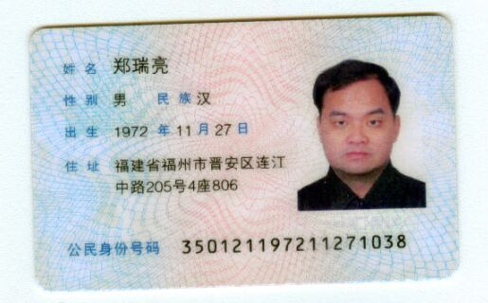
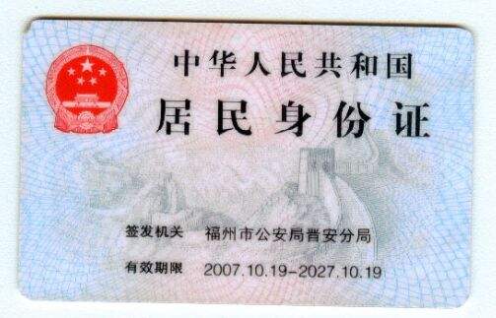

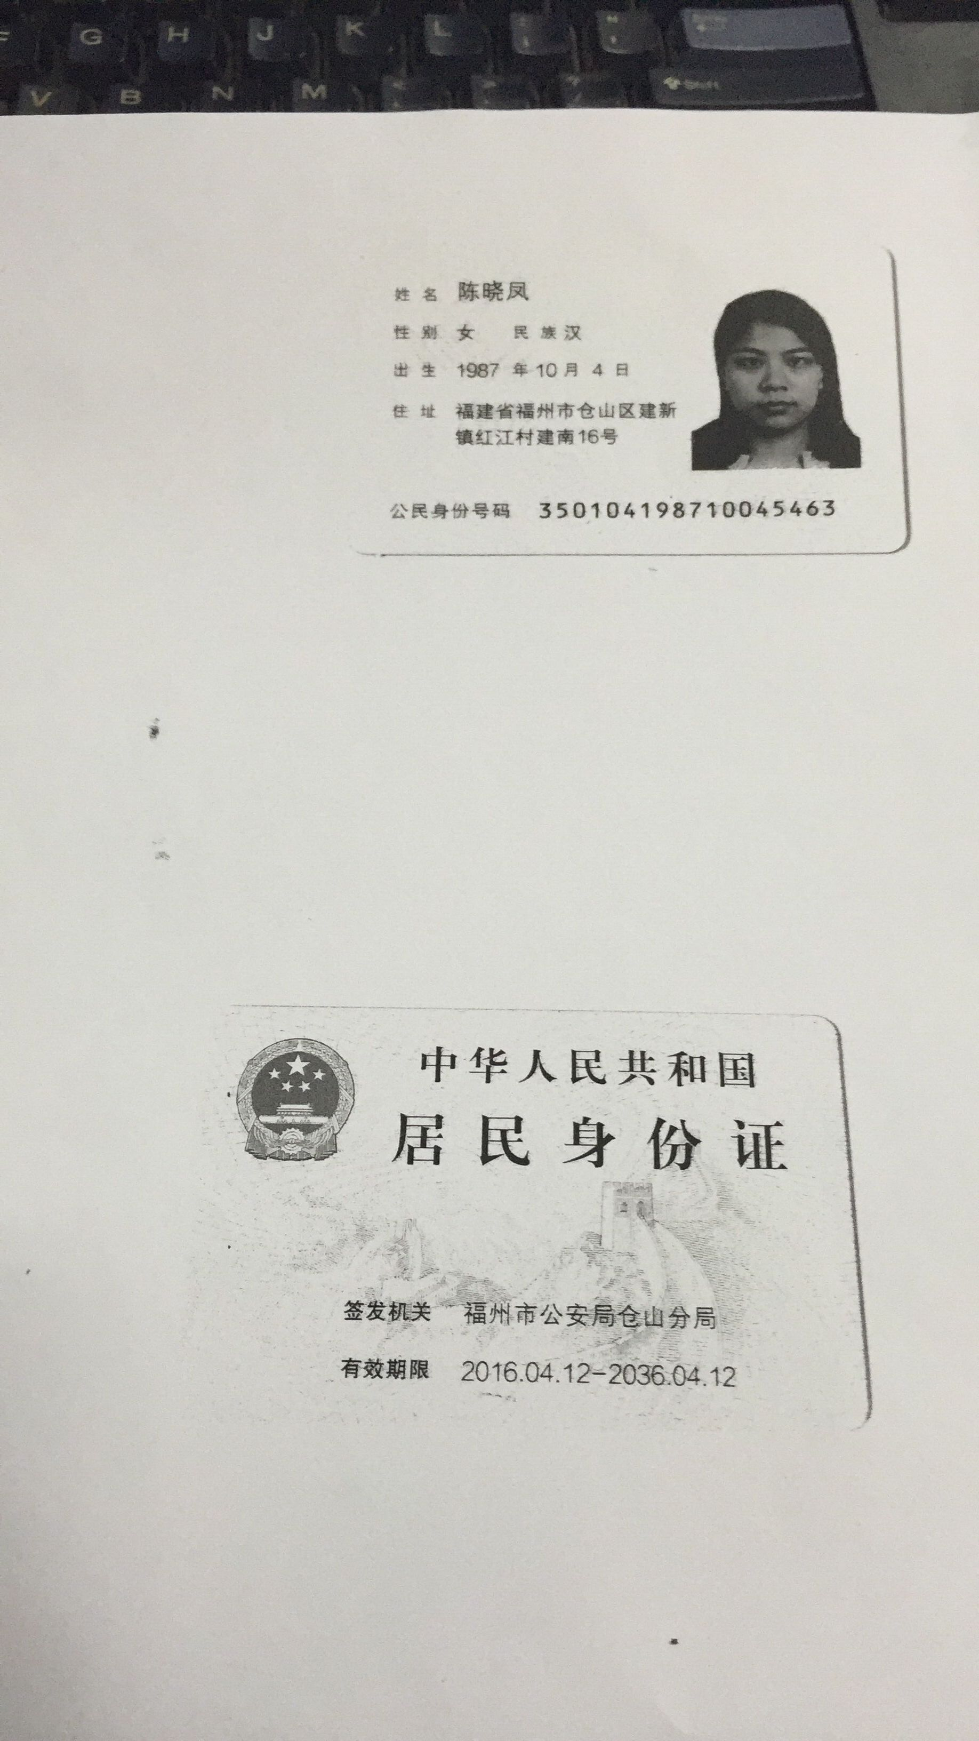
附件五
招标代理服务费承诺书

致：福建省承诚招标代理有限公司：
我们在贵司组织的 福州市台江第一中心小学车辆租赁服务项目 项目（项目编号： 2018-CCZB-TJZ006 ）的网上竞价活动中，如获成交。我们保证在领取网上竞价采购通知书的同时按中标金额的1.5%向贵司缴纳中标服务费。
我方如违约，愿接受按上述承诺金额的200%在投标保证金或货款中扣缴。

特此承诺！

竞价方全称（加盖公章）： 元翔（福建）空港快线有限公司____________ ____________
地址：福州长乐国际机场内 邮编：350209
电话：0591-28013409 传真：0591-28013348
竞价方授权代表签字：陈晓凤
日期：2018年4月11日

附件六
报价方应交的其它资料

1、资格证明文件：企业营业执照、税务登记证、组织机构代码证
（此项上传竞价文件时无需扫描，递交竞价文件时附上）
